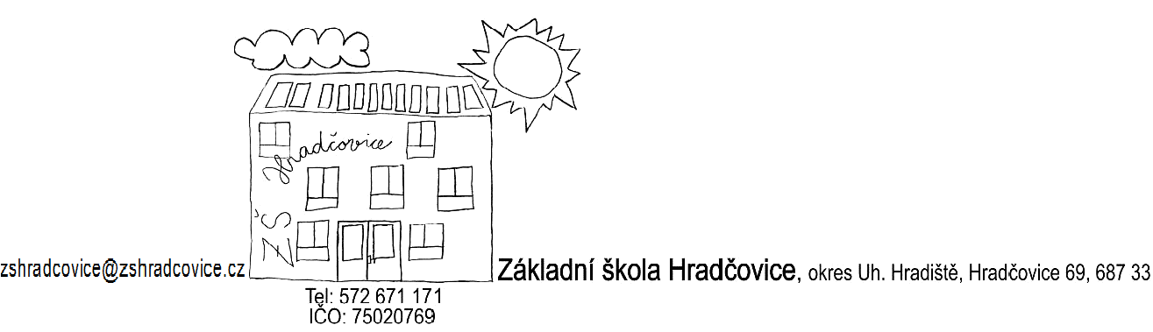

PŘIJATÍ ŽÁCI DO 1. ROČNÍKU ZÁKLADNÍHO VZDĚLÁVÁNÍ
PRO ŠKOLNÍ ROK 2022/2023

Poř. číslo | Kód | Výsledek řízení
1. | Z2202 | Zapsán do 1. ročníku
2. | Z2203 | Zapsán do 1. ročníku
3. | Z2204 | Zapsán do 1. ročníku
4. | Z2206 | Zapsán do 1. ročníku
5. | Z2207 | Zapsán do 1. ročníku
6. | Z2210 | Zapsán do 1. ročníku
7. | Z2212 | Zapsán do 1. ročníku
8. | Z2213 | Zapsán do 1. ročníku
9. | Z2214 | Zapsán do 1. ročníku
10. | Z2215 | Zapsán do 1. ročníku

V Hradčovicích, dne 20. dubna 2022

Mgr. Josef Hruboš
ředitel školy

